МІНІСТЕРСТВО ОСВІТИ І НАУКИ УКРАЇНИ НАЦІОНАЛЬНИЙ УНІВЕРСИТЕТ «ЛЬВІВСЬКА ПОЛІТЕХНІКА»

ІКТА
Кафедра БІТ



ЗВІТ
до лабораторної роботи №1
з курсу
«Технології вебпрограмування»
«Створення HTML-сторінку»

Виконав:
студент групи КБ-212
Кравець Богдан
Прийняла:
кандидат т.н., доцент
Сколоздра М.М

Львів 2026
Метою даної роботи є ознайомлення з основами мови розмітки HTML, навчитися створювати просту веб-сторінку, використовуючи основні теги HTML, формувати структуру документа, додавати текст, зображення, посилання та таблиці, а також закріпити навички роботи з атрибутами елементів і принципами побудови правильної структури веб-сторінки.
Виконання завдання відповідно до варіанту 24
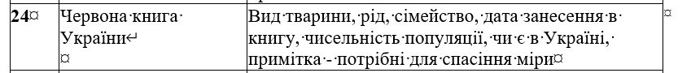

- Ознайомився з теоретичним матеріалом щодо структури HTML-документа та основних тегів.
- Створив новий HTML-файл та задав базову структуру сторінки (<html>, <head>, <body>), переглянути результат можна на Лістингу 1.1.
- Додав на сторінку заголовки, абзаци, списки, зображення та гіперпосилання.
- Створив таблицю та форму (за варіантом або прикладом викладача).
- Зберіг створену веб-сторінку та перевірив її відображення у браузері.

Лістинг 1,1 – Створення html-файлу та запис структури
<!DOCTYPE html>
<html lang="uk">
<head>
<meta charset="UTF-8">
<title>Червона книга України</title>
</head>
<body>
<h1>Червона книга України</h1>
<p>
Червона книга України — офіційний документ, що містить перелік рідкісних
Продовження Лістингу 1.1
та зникаючих видів тварин і рослин, які потребують охорони.
</p>
<h2>Приклад виду тварини</h2>
<ul>
<li><strong>Вид:</strong> Рись євразійська</li>
<li><strong>Рід:</strong> Рись (Lynx)</li>
<li><strong>Сімейство:</strong> Котові</li>
<li><strong>Дата занесення:</strong> 1994 рік</li>
<li><strong>Чисельність популяції:</strong> близько 400 особин</li>
<li><strong>Чи є в Україні:</strong> Так</li>
<li><strong>Примітка:</strong> Потребує охорони та відновлення середовища існування</li>
<ol><strong>Вид:</strong> Рись євразійська</ol>
<ol><strong>Вид:</strong> Вовк</ol>
</ul>
<h3>Зображення тварини</h3>
<img src="images.webp"
alt="Рись євразійська"
width="400">
<p>
Детальніше можна прочитати на
<a href="https://redbook-ua.org/" target="_blank" style="color: rgba(68, 0, 255, 0.753); text-decoration: none;">
офіційному сайті Червоної книги України
</a>
</p>
<h2>Інформаційна таблиця</h2>
<table border="1">
<tr>
<th>Вид</th>
<th>Рід</th>
<th>Сімейство</th>
<th>Чисельність</th>
<th>Статус</th>
</tr>
<tr>
<td>Рись євразійська</td>
<td>Lynx</td>
<td>Котові</td>
<td>~400</td>
<td>Рідкісний</td>
</tr>
</table>
<h2>Форма зворотного зв’язку</h2>
<form>
Продовження Лістингу 1.1
<p>
<label>Ваше ім’я:</label><br>
<input type="text" name="name">
</p>
<p>
<label>Email:</label><br>
<input type="email" name="email">
</p>
<p>
<label>Коментар:</label><br>
<textarea name="comment" rows="4" cols="30"></textarea>
</p>
<p>
<a href="https://redbook-ua.org/#google_vignette">Контактні дані</a>
</p>
<p>
<input type="submit" value="Надіслати">
</p>
</form>
</body>
</html>

Результат виконання індивідуального завдання:
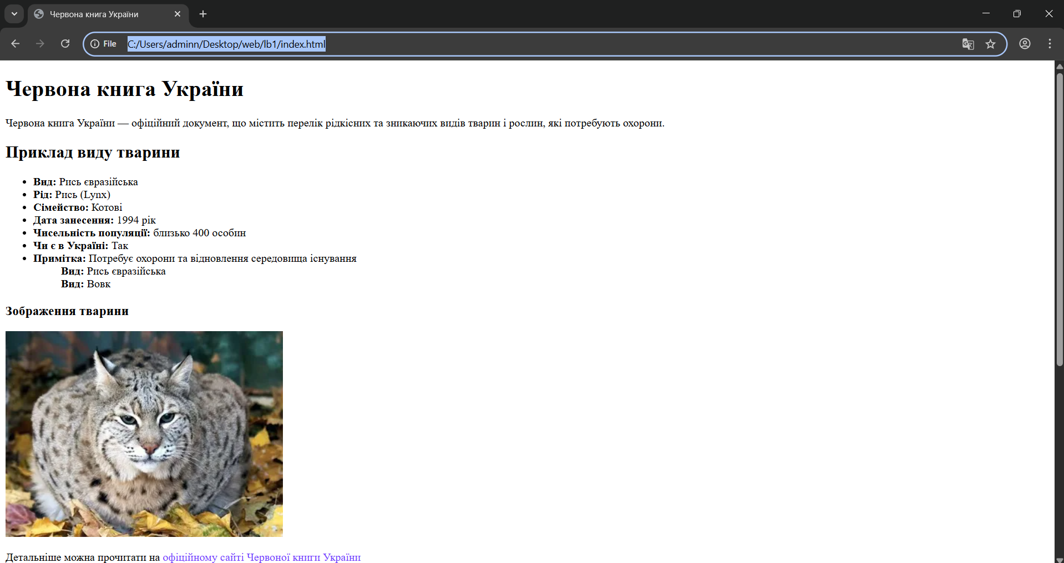

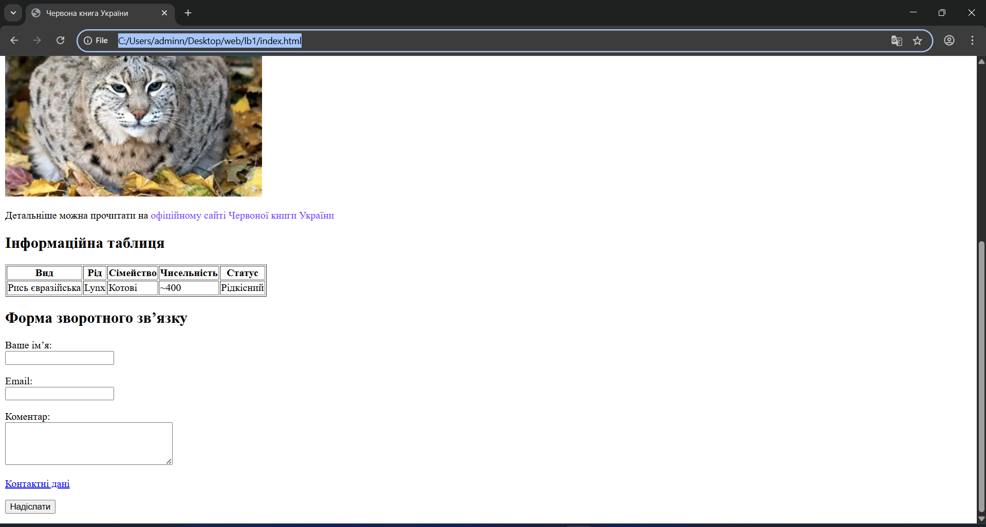

ВИСНОВОК

У ході виконання лабораторної роботи я пригадав основи мови розмітки HTML та створення простої веб-сторінки. Під час роботи я використав основні HTML-теги для структури сторінки, додав текст, списки, зображення, таблицю та форму. На захисті я виправив помилку зі створенням списку, переглянув матеріал і правильно реалізував його у коді.

